TBC-RPM5648GE4-4TF
管理型POE交换机

▼产品概述
TBC-RPM5648GE4-4TF系列万兆上联三层网管PoE交换机，具备48个千兆网口+4个万兆上联SFP+光口插槽，其中1-48口支持IEEE 802.3af/at标准PoE供电，单端口PoE功率达30W。TBC-RPM5648GE4-4TF业务端口均支持4KV静电雷击保护，作为PoE供电设备，能自动检测识别符合标准的受电设备并通过网线为其供电。可通过网线为无线AP、网络摄像头、网络电话机、楼宇可视门禁对讲等POE终端设备供电，满足对高密度PoE供电有需求的网络环境，适合酒店、校园、园区，商超，银行、景区、厂区宿舍及SMB中小型企业组建经济高效的网络。
TBC-RPM5648GE4-4TF具备L3网管功能，支持IPV4/IPV6静态/动态路由转发，支持完备的安全防护机制、完善的ACL/QoS策略和丰富的VLAN功能，易于管理维护。支持多种网络冗余协议STP/RSTP/MSTP(<50ms)和ERPS(<20ms)环网协议，提升链路备份和网路可靠性，当单向网络故障时，可以迅速恢复通信，保证重要传输的不间断通讯。根据实际应用需要，通过Web,CLI,SNMP,Telnet等网管方式，进行PoE供电管理，端口流量控制，VLAN划分，QoS、LACP、IGMP和DHCP等多种应用业务配置。

▼产品图片

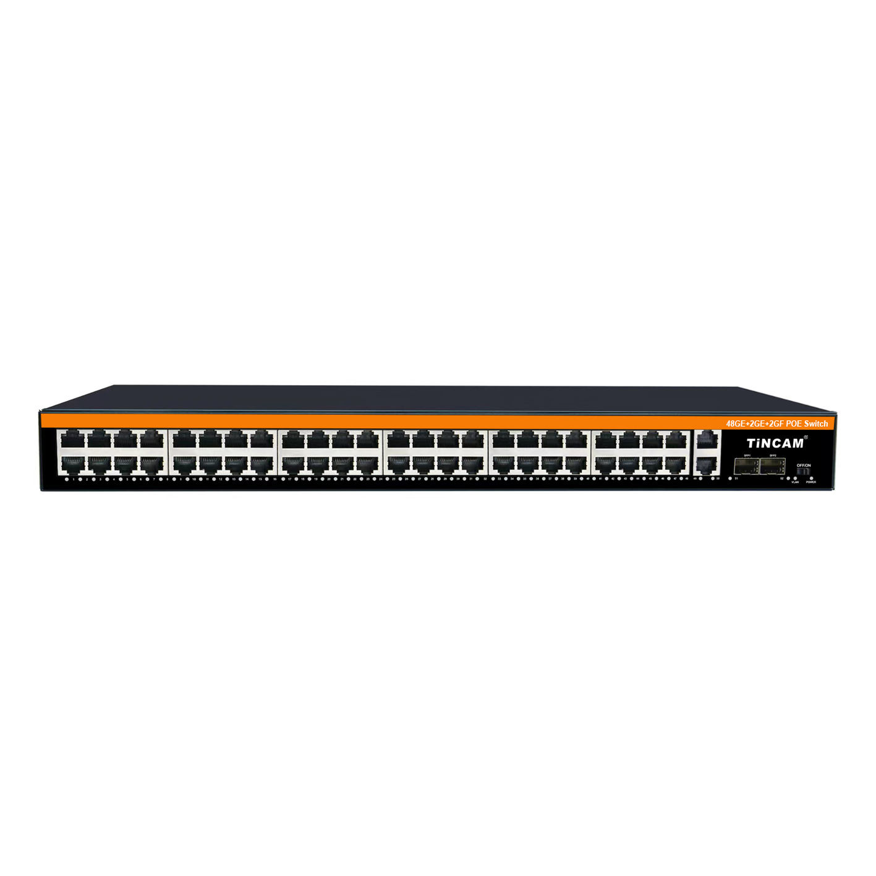

▼产品特性
- 单口PoE功率达30W，af/at自适应，广泛兼容各种网络终端，支持PoE网管，远程实现POE端口重启，实时功率状态查看；
- 4光口上联端口，光纤远距离传输，适配各种环网/链网组网级联与扩展，联网更简单；
- 全千兆高速率传输，万兆带宽上联，高带宽传输稳定有保障，支持每端口速率和流量控制，实现10M/250米远距离传输，轻松解决长距离通信与供电问题，满足不同用户需求；
- 企业级高带宽交换芯片，高背板，大缓存,减少网络拥塞；
- 支持MAC地址自动学习与更新，支持端口自动翻转(Auto MDI/MDI-X)功能；
- 业务端口支持4KV防浪涌（防雷）保护、PoE短路和过载保护，使用更安全、放心；
- 精钢锻造金属外壳、屏蔽干扰，强劲散热，坚固、防锈更耐用；

▼软件特性
强大的业务能力
- 支持128条目IPV4/IPV6静态/动态路由，支持ARP协议，最大1024条目，支持IPV4/IPV6管理。
- 灵活的端口带宽与流量配置，光口DDMI数字诊断功能，轻松实现网络的精细化管理。
- 支持IEEE 802.1Q VLAN，支持协议VLAN,支持QinQ VLAN，用户可以按需求灵活划分VLAN。
- 支持QoS，支持基于端口、基于802.1P和基于DSCP的三种优先级模式和Equ、SP、WRR、SP+WRR四种队列调度算法。
- 支持ACL，通过配置匹配规则、处理操作以及时间权限来实现对数据包的过滤，提供灵活的安全访问控制策略。
- 支持IGMP V1/V2/V3组播协议，支持IGMP SnoopingV1/V2/V3，满足多终端高清视频监控和视频会议接入需求。
- 支持STP/RSTP/MSTP生产树协议和ERPS快速环网协议，消除二层环路、实现链路备份。
- 支持静态汇聚和动态汇聚（LACP），有效增加链路带宽，实现负载均衡、链路备份，提高链路可靠性。
完备的安全特性
- 支持WEB界面用户认证
- 支持CPU保护，防止大数据流对交换机本身的攻击
- 支持802.1x认证，远程RADIUS，TACACS+认证
- 硬件支持IP ACL、MAC ACL、ACL端口过滤功能，MAC地址绑定，基于端口的IP+MAC+Vlan+端口多元绑定功能。
- 支持DHCP Snoopingv1/v2/v3功能，端口隔离功能，端口广播风暴抑制功能。
便捷的运维管理
- 支持Web网管、CLI命令行（Console，Telnet）、SNMP（V1/V2c/V3）等多样化的管理和维护方式。
- 支持HTTP/HTTPS、SSH等加密方式，管理更安全。
- 支持HTTP/TFTP实现固件更新/升级，支持配置文件上传/下载，一键还原系统配置。
- 支持RMON、系统日志、端口流量统计，便于网络优化和改造。
- 支持LLDP，方便网络管理系统查询及判断链路的通信状况。
- 支持CPU监控、内存监控、Ping检测、线缆检测。
▼技术指标
型号 |  | TBC-RPM5648GE4-4TF
端口特性
固定端口 | 下行端口 | 48个10/100/1000Base-T RJ45网口
固定端口 | 上行端口 | 4个1/10G SFP+光口插槽
固定端口 | 管理口 | 1个Console端口（115200，8，N,1)
固定端口 | PoE端口 | 1-48支持af/at标准PoE供电，传输距离100-250米
网口特性 |  | 1-48口10/100/1000M自适应，全/半双工MDI/MDI-X自适应
双绞线传输 |  | 10BASE-T：Cat3,4,5 UTP(≤250 meter)  100BASE-TX：Cat5 or later UTP(≤100 meter)  1000BASE-T：Cat5e or later UTP(≤100 meter)
光口特性 |  | 万兆SFP 光纤接口，默认不配套光模块，需要另购，（可选订单模/多模、单纤/双纤光模块，LC/SC）
光缆 |  | 多模：850nm/0～550M，50μm/125μm&62.5μm/125μm  单模：1310nm/0～40KM，1550nm/0～120KM 。9.5μm/125μm
交换芯片参数
网管类型 |  | L3网管
网络协议 |  | IEEE802.3 10BASE-T；IEEE802.3i 10Base-T  IEEE802.3u 100Base-TX  IEEE802.3x Flow Control  IEEE802.3ab 1000Base-T  IEEE802.3z 1000Base-X  IEEE 802.3ad port trunk with LACP  IEEE 802.1D Spanning Tree protocol  IEEE 802.1w Rapid Spanning Tree protocol  IEEE 802.1s Multiple Spanning Tree protocol  IEEE 802.1p Class of service  IEEE 802.1Q VLAN tagging  IEEE 802.1x Port Authentication Network Control  IEEE 802.1ab LLDP  IEEE 802.3af DTE Power via MDI  IEEE 802.3at DTE Power via MDI
CPU |  | 双核1GMHz
DRAM |  | 2Gbits
FLASH |  | 256Mbits
转发模式 |  | 存储转发（全线速）
背板带宽 |  | 216Gbps（无阻塞）
包转发率@64byte |  | 131Mpps
MAC地址表 |  | 32K
包转发缓存 |  | 16Mbits
巨型帧 |  | 12Kbytes
指示灯 |  | 电源指示灯：PWR（绿色）；系统运行灯：SYS（绿色）；网络指示灯：L/A（绿色），PoE指示灯：PoE（黄色）；光口指示灯：SFP（绿色）
一键还原开关 |  | 1个，长按6秒松开恢复出厂设置
MTBF |  | 10万小时
POE与电源特性
POE端口 |  | 1-48端口支持IEEE802.3af/at标准POE供电
PoE管理 |  | 支持每端口PoE开/关与重启，每端口PoE工作状态显示，每端口实时PoE功率显示，各端口定时调度功能
供电引脚 |  | 默认1/2(+)，3/6(-)4芯供电
单口最大PoE功率 |  | 30W，标准IEEE802.3af/at
总功率/输入电压 |  | 500W/800W （AC100-240V）
整机功耗 |  | 待机功耗：＜25W；满载功耗：＜500/800W
配套电源 |  | 内置交流开关电源 AC：100～240V 50-60Hz 6.0A
物理规格参数
工作温度/湿度 |  | -20°C～+55°C；5%～90% RH无凝结
存储温度/湿度 |  | -40°C～+75°C；5%～95% RH无凝结
外观尺寸（L*W*H） |  | 440*290*45mm
净重/毛重 |  | ＜5kg / ＜5.5kg
安装方式 |  | 桌面式，机架式安装
认证与质保
防雷/防护等级 |  | 端口防雷：4KV 8/20us；防护等级：IP30
安规认证 |  | CE，FCC，RoHS，CCC
质保期 |  | 3年
软件管理特性
端口 |  | 支持IEEE802.3x流控（全双工），半双工背压式流控  支持强制端口模式和速率  支持广播风暴和端口风暴抑制  支持端口流量限速，粒度最小为16Kbps，最大为1Gbps  支持端口实时流量管理（Flow Interval)  支持巨型帧大小控制，最大可支持16K数据包  支持光口DDMI数字诊断功能
IP路由 |  | 支持L3网管功能，支持IPv4/IPv6静态/动态路由，支持IPv4/IPv6双栈管理  支持RIPv1/v2，RIPng  支持OSPFv1/v2  支持ARP协议，最大条目1024个
VLAN |  | 支持基于端口的VLAN（4K个）,IEEE802.1q  支持基于协议的VLAN  支持基于MAC地址的VLAN  支持Voice VLAN  支持Access、Trunk、Hybrid三种类型端口配置  支持QinQ 配置  支持GVRP VLAN协议
端口汇聚 |  | 支持静态聚合和动态聚合（LACP）  支持最大26个聚合组，每个聚合组最大支持8个端口
环网功能 |  | 支持环路保护功能  支持STP/RSTP/MSTP生成树协议  支持ERPS环网（单环、多环、相交环与相切环配置)，环网自愈时间小于20ms
组播 |  | 支持IGMP Snooping v1/v2/v3、最多支持1024个组播组  支持组播VLAN  支持MVR（组播局域网注册）
镜像 |  | 支持基本端口的双向流量镜像  支持基本端口的双向流量镜像  支持1对多镜像  最多支持4个端口会话
QoS |  | ⽀持基于端⼝、802.1P及DSCP/ToS的优先级,每个端口支持8个输出队列  ⽀持Equ、SP、WRR、SP+WRR四种优先级调度模式  支持优先级标记Mark/Remark  支持基于流的限速、包过滤、重定向
ACL |  | 支持L2～L4包过滤功能，可以匹配报文前80个字节，提供基于源MAC地址、目的MAC地址、源IP地址、目的IP地址、IP协议类型、TCP/UDP端口、TCP/UDP端口范围、VLAN等定义ACL。  支持基于端口、VLAN下发ACL
安全特性 |  | 支持用户分级管理和口令保护  支持基于端口的IEEE802.1X认证  支持AAA&RADIUS与TACACS+认证  支持MAC地址学习数目限制  支持MAC地址黑洞、地址绑定  支持SSH 2.0，为用户登陆提供安全加密通道  支持端口隔离  支持ARP报文限速功能  支持IP源地址保护  支持ARP入侵检测功能  支持防DoS攻击  支持端口广播报文抑制  支持主机数据备份/还原机制  IP+MAC+VLAN+端口的四元绑定功能
DHCP |  | 支持DHCP Serve  支持DHCP Client  支持DHCP Snooping v1/v2/v3
管理与维护 |  | 支持Web网管、CLI命令行（Console，Telnet）、SNMP（V1/V2c/V3）等多样化的管理和维护支持WEB网管（支持HTTP/HTTPS）  支持HTTP、TFTP文件上传/下载管理  支持RMON 1，2，3和9组  支持一键恢复出厂设置  支持NTP时钟和本地时钟  支持本地日志和系统日志(SYSLOG)  支持Ping检测  支持线缆状态检查  支持CPU即时利用率状态查看  支持链路层发现协议LLDP  支持NMS平台化集群统一管理（LLDP+SNMP）
系统要求 |  | Web浏览器：Mozilla火狐2.5或更高版本，谷歌浏览器chrome V42或更高版本  5类及以上以太网电缆;  TCP/IP网络适配器和操作系统（如Microsoft Windows，Linux或Mac OS）

d▼包装清单
名称 | 数量 | 单位
48+4TF万兆上联三层网管POE交换机 | 1 | 台
AC电源线 | 1 | 根
安装挂耳 | 1 | 对
快速使用指南 | 1 | 份
保修卡与合格证 | 1 | 份

d▼订购明细
型号 | 描述
TBC-RPM5648GE4-4TF-5 | L3网管型48个10/100/1000M 网口+ 4个1/10G 万兆SFP+光口上联PoE交换机，1-48口支持IEEE 802.3af/at国际标准。支持桌面、1U机架式安装，内置电源。  标配电源适配器：500W
TBC-RPM5648GE4-4TF-8 | L3网管型48个10/100/1000M 网口+ 4个1/10G 万兆SFP+光口上联PoE交换机，1-48口支持IEEE 802.3af/at国际标准。支持桌面、1U机架式安装，内置电源。  标配电源适配器：800W

